Période 3
Mobiliser le langage dans toutes ses dimensions
L’écrit
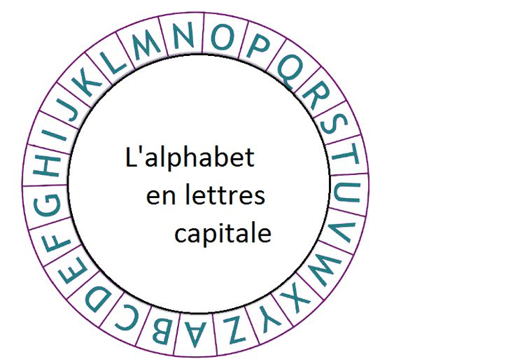 | J’associe les lettres identiques |  |  |  |  |  |  | J’associe les lettres identiques
Le geste graphique
 | Je complète le mandala collectif |  |  |  |  |  | 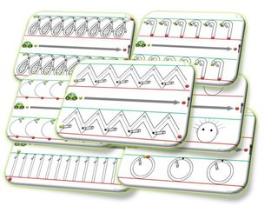 | Je reproduis des graphismes sur les plastifiches

Construire les premiers outils pour structurer sa pensée
Découvrir les nombres et leur utilisation
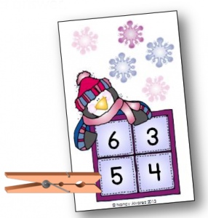 | J’associe les différentes représentations du nombre |  |  |  |  |  |  | Je complète une quantité
Explorer des formes, des grandeurs, des suites organisées
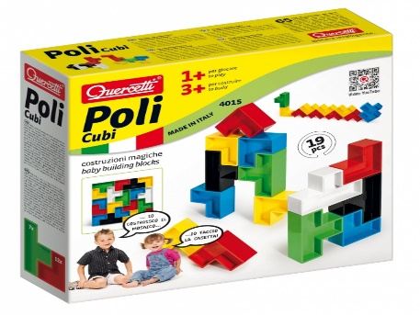 | Je reproduis un modèle |  |  |  |  |  | 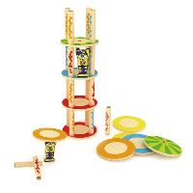 | Je reproduis un modèle
 | Je reproduis un modèle |  |  |  |  |  | 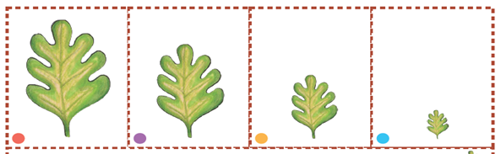 | Je classe les éléments du plus petit au plus grand

Explorer le monde
Se repérer dans l’espace
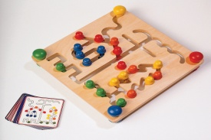 | Je replace les éléments au bon endroit |  |  |  |  |  | 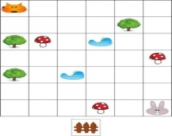 | Je replace les éléments au bon endroit
Explorer le monde du vivant
 | Je classe les animaux en fonction de leur mode de déplacement |  |  |  |  |  | 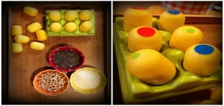 | J’associe les sons identiques
Explorer le monde des objets
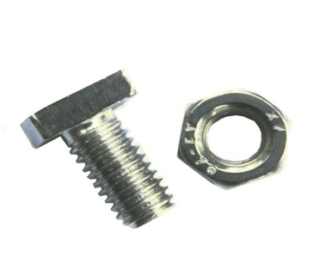 | Je visse et je dévisse |  |  |  |  |  |  | Je trie les éléments en fonction de leur magnétisme
Plateaux ajoutés…

